Pagina di registrazione e scrittura dei dati su CSV

1 Introduzione 3
1.1 Informazioni sul progetto 3
1.2 Abstract 3
1.3 Scopo 3
Analisi 3
1.4 Analisi del dominio 3
1.5 Analisi e specifica dei requisiti 3
1.6 Pianificazione 6
1.7 Analisi dei mezzi 6
1.7.1 Software 6
1.7.2 Hardware 6
2 Progettazione 7
2.1 Design dell’architettura del sistema 7
2.2 Design dei dati 8
2.3 Design delle interfacce 8
2.4 Design procedurale 10
3 Implementazione 11
4 Test 14
4.1 Protocollo di test 14
4.2 Risultati test 17
4.3 Mancanze/limitazioni conosciute 18
5 Consuntivo 18
6 Conclusioni 18
6.1 Sviluppi futuri 18
6.2 Considerazioni personali 18
7 Bibliografia 18
7.1 Sitografia 18
8 Allegati 19

Introduzione

Informazioni sul progetto
- Allievo: Matteo Forni
- Docenti responsabili: Francesco Mussi, Luca Muggiasca, Adriano Barchi
- Data inizio: 07.09.2018
- Data consegna: 09.11.2018

Abstract
This project aims to teach to me how to do bigger projects and how to manage them, the scope is to build a login page with the basics personal data. When the user writes them correctly, he can correct them or write it in two different CSV files, one with all the registrations and one with the daily registrations. At the end another page will read the data from the daily CSV and print them as a table. The languages that I’m going to use are PHP, JS and for the front-end HTML and CSS. The results expected are that the final project works well and that I’ll learn how to manage a project.

Scopo
Lo scopo del progetto è quello di insegnarmi come gestire un progetto così da iniziare a prepararmi a quelli che seguiranno. Le richieste sono quelle di creare una pagina di benvenuto che porti ad una di registrazione, essa conterrà un form che richiederà dei dati e ne controllerà la validità. Se ciò che verrà inserito sarà corretto si potrà procedere ad una pagina per l’eventuale correzione dei dati o per scriverli in due files CSV, uno con tutte le registrazioni eseguite e uno con quelle giornaliere. Dopo averli scritti si giungerà nell’ultima pagina che consentirà di mostrare i dati delle registrazioni giornaliere.

Analisi

Analisi del dominio
Il cliente necessita di un form di login che salvi i dati in un file .CSV. Attualmente ci sono tanti tipi di form in molteplici linguaggi e con differenti funzionamenti. Gli utenti hanno bisogno di una pagina veloce e comprensibile che non crei loro alcun tipo di problema. La conoscenza di essi e praticamente nulla.
Per lavorare nel dominio bisogna avere delle basi di programmazione lato server e lato client così come un minimo di abilità nel web design.

Analisi e specifica dei requisiti
Il committente necessita una schermata di login di base per poter salvare i dati degli utenti in file di formato CSV. Il prodotto dovrà, dopo essere passati da una pagina di benvenuto, richiedere le informazioni di base all’utente dopodiché dovrà chiedere conferma dei dati e dare la possibilità, in caso di errore, di modificare ciò che è stato in precedenza inserito. Infine dovrà salvare il tutto sui relativi file CSV.
L’utente dovrebbe poter aprire la pagina di benvenuto e venire portato alla finestra di login senza dovere aspettare un caricamento troppo lungo. Dopodiché vorrebbe inserire i dati senza troppi problemi ed in caso di errore ricevere un avviso chiaro dello sbaglio commesso. In fine l’utente dovrebbe potere modificare i dati inseriti se sono stati fatti, ad esempio, errori di battitura.
Il prodotto verrà usato per salvare le informazioni delle persone e per visualizzare in un secondo momento.
L’interfaccia sarà semplice e compatta senza troppe distrazioni inutili.
Il prodotto deve consentire di salvare un discretamente grande numero di dati senza diventare troppe lento.
La sicurezza dell’applicazione sarà abbastanza nulla dato che non viene richiesta nel quaderno delle consegne.

ID: REQ-01
Nome | Pagina di benvenuto
Priorità | 2
Versione | 1.0
Sotto requisiti
001 | Deve esserci un bottone “registrati” che collega alla pagina di registrazione

ID: REQ-02
Nome | Pagina di registrazione (solo parte grafica)
Priorità | 1
Versione | 1.0
Note
Sotto requisiti
001 | Ci sono campi obbligatori e campi opzionali (vedi REQ-04).
002 | Ci deve essere il campo “cancella” che azzererà tutti i campi.
003 | Deve esserci il tasto “avanti” che porta alla pagina di controllo.

ID: REQ-03
Nome | Files CSV
Priorità | 1
Versione | 1.0
Note
Sotto requisiti
001 | Deve venir creato un file generale.
002 | Deve venir creato un file per ogni giorno in cui qualcuno esegue un login.
003 | Bisogna controllare che non ne esista già uno uguale.

ID: REQ-04
Nome | Convalida dati
Priorità | 1
Versione | 1.0
Note
Sotto requisiti
001 | Deve esserci il nome. Dovrà essere un testo di massimo 50 caratteri e accettare caratteri speciali e gli accenti.
002 | Deve esserci il cognome. Dovrà essere un testo di massimo 50 caratteri e accettare caratteri speciali e gli accenti.
003 | Deve esserci la data di nascita e andrà formattata nella maniera corretta (gg.mm.aaaa).
004 | Deve esserci la città. Dovrà essere un testo di massimo 50 caratteri e accettare caratteri speciali e gli accenti.
005 | Deve esserci il numero civico composto da massimo tre numeri.
006 | Deve esserci la via che sarà un testo di massimo 50 caratteri e accettare caratteri speciali e gli accenti.
007 | Deve esserci il NAP che sarà un numero di massimo 5 cifre.
008 | Deve esserci il numero di telefono composto da solo numeri, spazi e trattini
009 | Deve esserci l’email nel formato corretto (testo@testo.testo).
010 | Deve esserci il sesso. Io userei due radio buttons.
011 | Dovrebbero, non obbligatoriamente, esserci gli hobby.
012 | Dovrebbe, non obbligatoriamente, esserci la professione esercitata.

ID: REQ-05
Nome | Pagina per la ricapitolazione e o modifica
Priorità | 2
Versione | 1.0
Note
Sotto requisiti
001 | Deve esserci il tasto “correggi” che riporta alla pagina di registrazione
002 | Deve esserci il tasto “registra” che scrive i dati nel CSV.
003 | Bisogna aggiungere l’ora e la data alla riga del CSV.

ID: REQ-06
Nome | Pagina di ricapitolazione
Priorità | 2
Versione | 1.0
Note
Sotto requisiti
001 | Deve esserci un bottone che riporta alla pagina di benvenuto.

Pianificazione
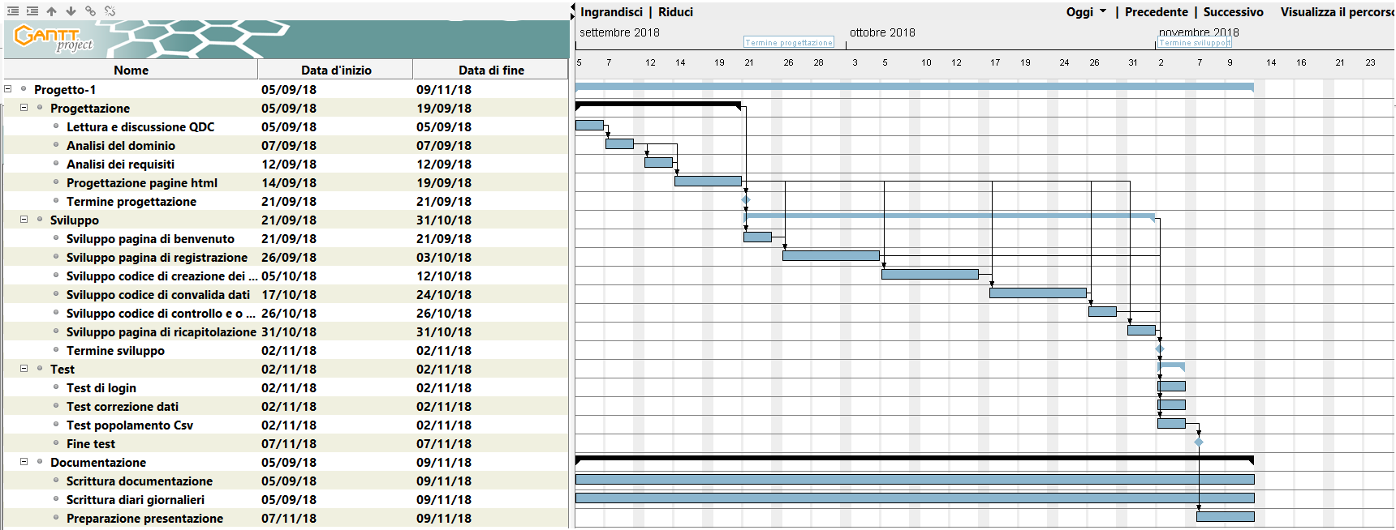
Figura 1: Diagramma di Gantt.

Analisi dei mezzi

Software
I software utilizzati sono:
- Sublime text 3
- Gantt Project
- Microsoft Word
- Microsoft Powerpoint

Hardware
Il programma potrà essere eseguito su di un qualsiasi pc senza nessun hardware particolare richiesto. L’unica cosa necessaria sarà la connessione al web server con PHP e Javascript attivato.

Progettazione

Design dell’architettura del sistema
A seguire un’immagine dello schema semplificato che rappresenta ciò che potrà fare l’utente e il percorso che seguirà per muoversi tra le seguenti pagine. Importante ricordare che se dalla pagina di correzione si tornerà a quella di registrazione la pagina non dovrà perdere i dati in precedenza inseriti.
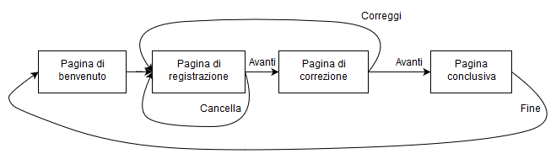
Figura 2 architettura del sistema

Design dei dati
I dati verranno separati in files CSV, uno con tutte le registrazioni e uno per ogni giorno in cui viene eseguita una registrazione che conterrà le registrazioni di quella data. Nei files i dati verranno salvati, separati da punto e virgola, in questo ordine: Nome; Cognome; Data di Nascita; No.Civico; Città; Nap; Via;
No.Telefono; E-mail; Genere; Hobby; Professione.
Nella seguente tabella ci sono le specifiche per ogni dato da inserire.

 | Tipo di dato | Lunghezza | Specifiche | Obbligatorio
Nome | Testo | Max. 50 caratteri | Alfabeto e caratteri speciali | Si
Cognome | Testo | Max. 50 caratteri | Alfabeto e caratteri speciali | Si
Data di nascita | Data |  | AAAA-MM-GG | Si
No. Civico | Numerico | Max. 3 cifre |  | Si
Città | Testo | Max. 50 caratteri |  | Si
Nap | Numerico | Max. 5 cifre |  | Si
Via | Testo | Max. 50 caratteri |  | Si
No. Telefono | Testo | Max. 50 caratteri | Cifre, spazi, trattini | Si
E-mail | Testo | Max. 50 caratteri | testo@testo.testo | Si
Genere | Booleano |  | Maschio o Femmina | Si
Hobby | Testo | Max. 50 caratteri | Alfabeto e caratteri speciali | No
Professione | Testo | Max. 50 caratteri | Alfabeto e caratteri speciali | No

Design delle interfacce
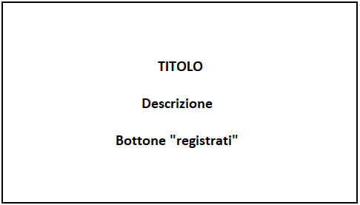
Figura 3 Pagina di benvenuto
La pagina di benvenuto sarà molto semplice e conterrà solo pochi elementi in HTML modificati con CSS
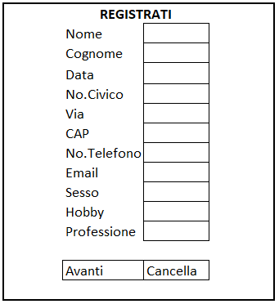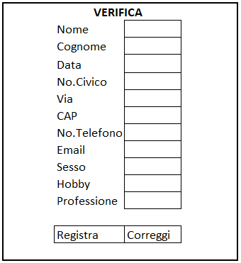
Figura 4 Pagina per l' eventuale correzione dei dati Figura 5 Pagina di registrazione

La pagina di registrazione sarà un form che conterrà i campi dati che verranno verificati da del codice in Javascript mentre quella di verifica sarà molto simile alla precedente ma con la differenza che non si potrà scrivere nei campi.

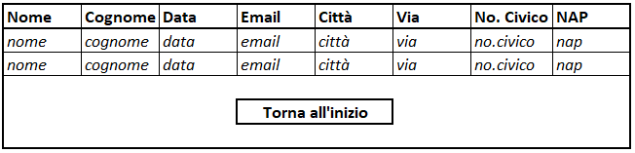
Figura 6 Pagina di resoconto dei dati giornalieri

La pagina finale conterrà un’altra tabella con tutti i campi, quella rappresentata non li contiene tutti per questioni di spazio e comodità, ed un bottone che riporterà all’inizio.

Design procedurale
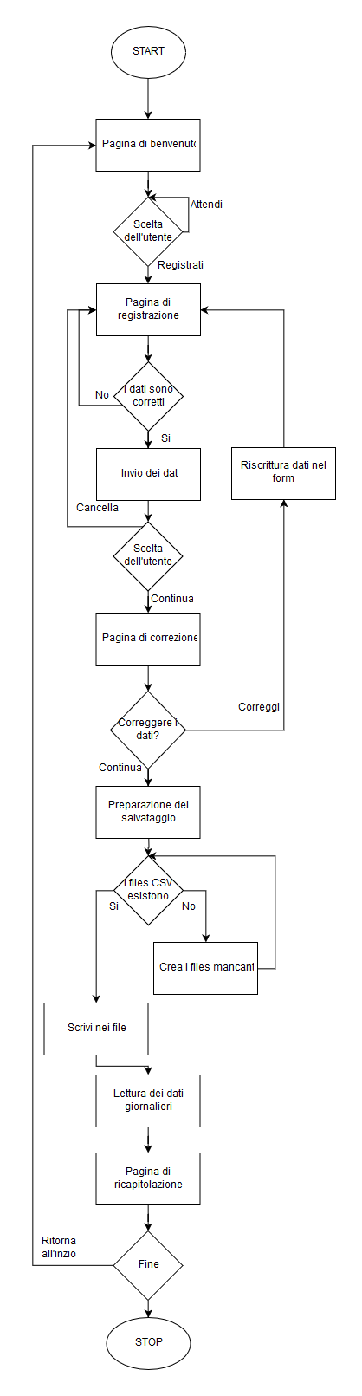
Figura 7 Design procedurale
Il precedente diagramma rappresenta fedelmente il flusso delle pagine con i controlli e percorsi da seguire e completare.

Implementazione
Tutto il codice front-end è stato scritto da me in HTML, CSS e Javascript tranne per un’animazione del titolo della pagina di registrazione dove è stata utilizzata la classe animate che si può trovare nella sitografia e che nel codice appare con la chiamata “animated slideInDown”:

Figura 8 Chiamata della classe animate

Nella prima pagina il codice è relativamente semplice e non richiede di essere rivisto e spiegato, l’animazione quando si esegue l’hover del bottone è fatta interamente in CSS.

Nella pagina di registrazione il codice rilevante e degno di nota è composto dai metodi di validazione che consentono il controllo in tempo reale del dato inserito dall’utente nel campo. Di seguito un’immagine della funzione che controlla l’inserimento del numero di telefono tramite un’espressione regolare. Essa verifica la presenza, non obbligatoria, di un “+” prima del numero e che sia poi composto da soli numeri e/o spazi con una lunghezza minima di 10 caratteri e massima di 15. Se i requisiti sono tutti soddisfatti il bordo viene colorato di verde, altrimenti di rosso.

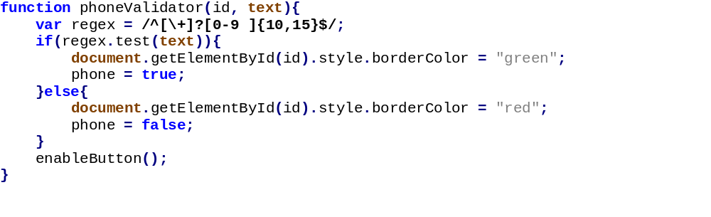
Figura 9 Metodo di validazione del numero di telefono

Altra parte interessante è il codice che disabilita il bottone per andare avanti se tutti i campi obbligatori non sono stati compilati correttamente. Inizialmente quindi il bottone sarà grigio chiaro come mostrato nella seguente immagine.

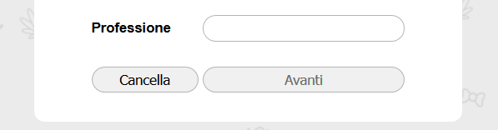
Figura 10 Bottone disabilitato

Questa parte è stata implementata tramite il semplice metodo che segue.

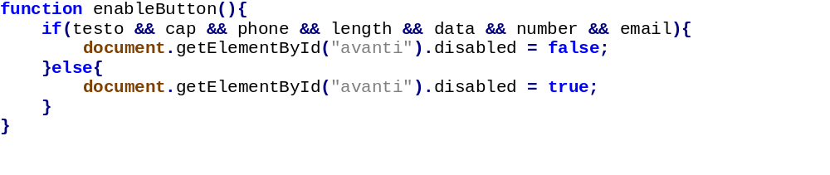
Figura 11 Codice di disattivazione del bottone

Nella pagina di correzione della registrazione la maggior parte del codice è scritta in PHP, la parte più importante è la creazione della tabella completamente in PHP, nell’immagine successiva se ne può vedere una parte.

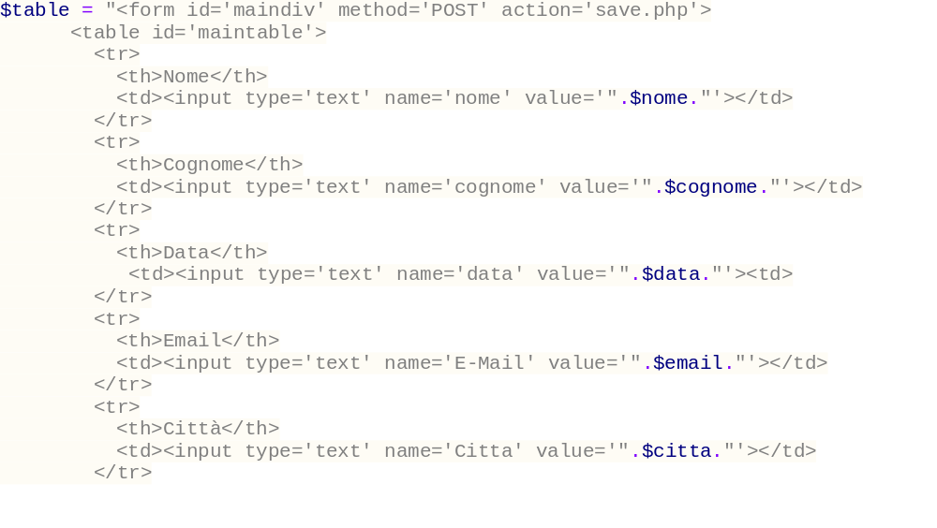
Figura 12 Creazione della tabella di ricapitolazione
Essa verrà poi stampata con un semplice comando “echo”.

Dalla pagina di registrazione si viene poi fatti passare dalla pagina save.php anche se essa non stampa nulla. Questa pagina esegue la scrittura nei due files CSV come mostrato di seguito si esegue prima un controllo sull’esistenza di essi e poi ci si scrive.

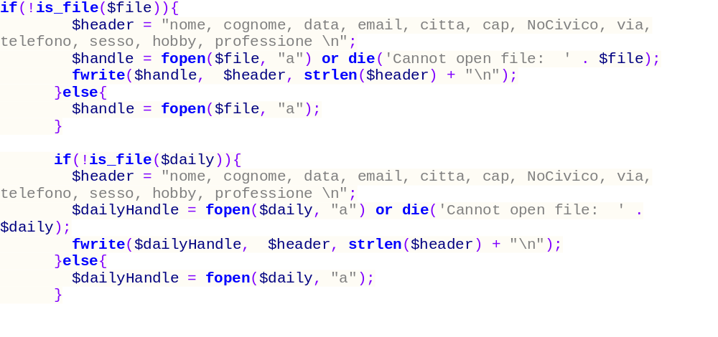
Figura 13 Controllo dell'esistenza dei files

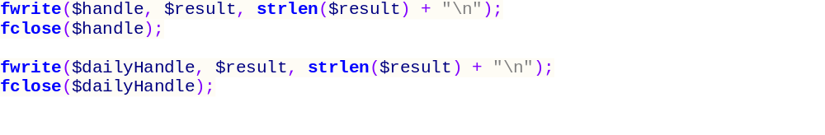
Figura 14 Scrittura nei files CSV

L’ultima pagina è, anche essa, quasi interamente scritta in PHP e serve a stampare la tabella riassuntiva delle registrazioni giornaliere, a seguire la parte di codice che legge il file giornaliero e genera la tabella.

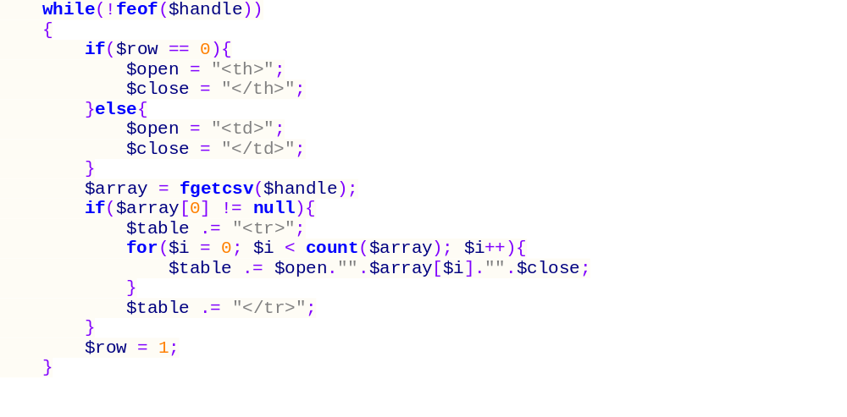
Figura 15 Lettura dal file e creazione della tabella

Test

Protocollo di test
Test Case:  Riferimento: | TC-001  REQ-04-09 | Nome: | Controllare il corretto funzionamento del campo E-Mail.
Descrizione: | Bisogna testare che la verifica delle E-Mail inserita funziona e gestisce tutte le eccezioni.
Prerequisiti: | Bisogna avere aperta la pagina di registrazione.
Procedura: | - Selezionare il campo di testo riferito all’email.  - Inserire un’email.  valida: prova@prova.com  non-valida: @prova.com  prova@.com  prova@prova  prova.com  //@prova.com  prova@prçva.com  prova@prova.co?  - Automaticamente verrà eseguito il controllo.
Risultati attesi: | Se l’email inserita ha una struttura corretta <testo>@<testo>.<testo> si colorerà il bordo del campo di colore verde altrimenti dovrebbe diventare di colore rosso.

Test Case:  Riferimento: | TC-002  REQ-04-01  REQ-04-02  REQ-04-04  REQ-04-06 | Nome: | Controllare il corretto funzionamento dei campi Nome, Cognome, Città e Via.
Descrizione: | Bisogna testare che la verifica del nome, del cognome, della città e della via funzionino e gestiscano le eccezioni.
Prerequisiti: | Bisogna avere aperta la pagina di registrazione.
Procedura: | - Selezionare uno dei quattro campi da verificare.  - Inserire un valore.  Valido: Mario, Rossi, Lugano, via stazione  non-valida: Mari1o  Ro??ssi  Luga/no  - Automaticamente verrà eseguito il controllo.  - Passare al prossimo campo da inserire.
Risultati attesi: | Se il valore inserito è più breve di 50 caratteri e contiene solamente lettere, lettere accentate e caratteri speciali il bordo del campo diventerà di colore verde altrimenti di colore rosso.

Test Case:  Riferimento: | TC-003  REQ-04-11  REQ-04-12 | Nome: | Controllare il corretto funzionamento dei campi Hobby e Professione.
Descrizione: | Bisogna testare che la verifica dell’hobby e della professione funzionino e gestiscano le eccezioni.
Prerequisiti: | Bisogna avere aperta la pagina di registrazione.
Procedura: | - Selezionare uno dei quattro campi da verificare.  - Inserire un valore.  Valido: Qualsiasi testo più breve di 500 caratteri.  non-valida: Qualsiasi testo più lungo di 500 caratteri.  - Automaticamente verrà eseguito il controllo.  - Passare al prossimo campo da inserire.
Risultati attesi: | Se il valore inserito è più breve di 500 caratteri il bordo del campo diventerà di colore verde altrimenti di colore rosso.

Test Case:  Riferimento: | TC-004  REQ-04-03 | Nome: | Controllare il corretto funzionamento del campo Data.
Descrizione: | Bisogna testare che la verifica della data funzioni e gestisca tutte le eccezioni.
Prerequisiti: | Bisogna avere aperta la pagina di registrazione.
Procedura: | - Selezionare il campo data.  - Inserire un valore.  Valido: 02.03.2011.  non-valida: Qualsiasi cosa che non sia esattamente del formato esplicato.  - Passare al prossimo campo da inserire.  - Verrà automaticamente eseguito il controllo
Risultati attesi: | Se il valore inserito è del formato dd-MM-YYYY il bordo dell’input si colorerà di verde altrimenti di rosso.

Test Case:  Riferimento: | TC-005  REQ-04-03 | Nome: | Controllare il corretto funzionamento del campo Telefono.
Descrizione: | Bisogna testare che la verifica del numero di telefono funzioni e gestisca le eccezioni.
Prerequisiti: | Bisogna avere aperta la pagina di registrazione.
Procedura: | - Selezionare il campo telefono.  - Inserire un valore.  Valido: +41 79 555 55 55  079 555 55 55  0795555555  non-valida: 079+5555555  079s5555555  65  288844555555555555555555555555  - Verrà automaticamente eseguito il controllo
Risultati attesi: | Se il valore inserito contiene solo numeri, spazi, facoltativamente un + all’inizio e sia lungo tra i 10 e 15 numeri allora il bordo dell’input si colorerà di verde altrimenti di rosso.

Test Case:  Riferimento: | TC-006  REQ-04-03 | Nome: | Controllare il corretto funzionamento del campo CAP.
Descrizione: | Bisogna testare che la verifica del CAP funzioni e gestisca le eccezioni.
Prerequisiti: | Bisogna avere aperta la pagina di registrazione.
Procedura: | - Selezionare il campo CAP.  - Inserire un valore.  Valido: 6900  69010  690  non-valida: 690100  65q65  - Verrà automaticamente eseguito il controllo
Risultati attesi: | Se il valore inserito è più breve di 6 caratteri e contiene solo numeri il bordo dell’input si colorerà di verde altrimenti di rosso.

Test Case:  Riferimento: | TC-007  REQ-04-03 | Nome: | Controllare il corretto funzionamento del campo Numero Civico.
Descrizione: | Bisogna testare che la verifica del numero civico funzioni e gestisca le eccezioni.
Prerequisiti: | Bisogna avere aperta la pagina di registrazione.
Procedura: | - Selezionare il campo numero civico.  - Inserire un valore.  Valido: 10  10c  1055  545q  non-valida: 898465  a45  aaaa  - Verrà automaticamente eseguito il controllo
Risultati attesi: | Se il valore inserito è più breve di 5 caratteri, contenga solo numeri e facoltativamente una lettera alla fine il bordo dell’input si colorerà di verde altrimenti di rosso.

Risultati test
Test ID | Risultato | Note
001 | Successo | -
002 | Successo | -
003 | Successo | -
004 | Successo | -
005 | Successo | -
006 | Successo | -
007 | Successo | -

Mancanze/limitazioni conosciute
L’applicativo ha problemi di compatibilità con Windows Explorer e Edge perché essi necessitano comandi leggermente differenti e non ne supportano alcuni.

Consuntivo
Dalla progettazione iniziale le maggiori differenze sono che ci ho messo molto meno di quello che avevo pianificato nella fase di progettazione e più del previsto in quella di implementazione ma questi due errori si sono compensati fra loro senza creare grossi problemi.

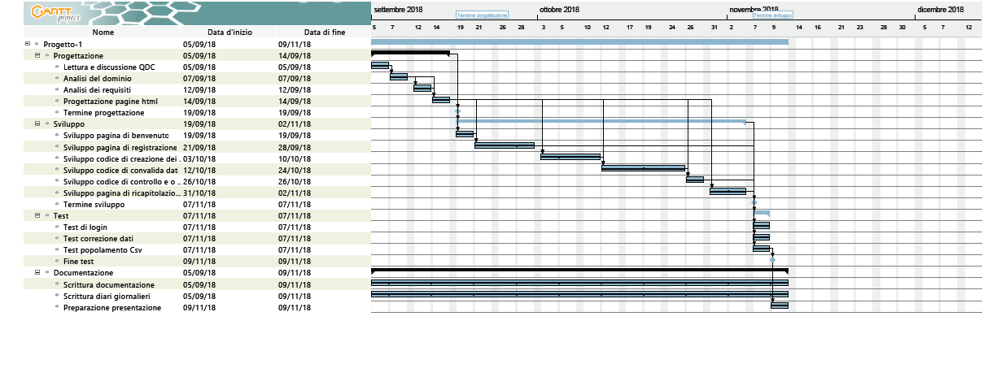
Figura 16 Gantt Finale

Conclusioni
L’applicazione sviluppata non avrà grande impatto, non cambierà il mondo e non è un successo importante ma mi ha consentito di imparare o di migliorare nella gestione di un progetto con tutte le varie fasi da seguire, esse potrebbero magari sembrare inutili per un progetto di questa difficoltà ma sono sicuramente necessarie per qualsiasi applicazione più complicata e impegnativa.
I risultati ottenuti sono comunque soddisfacenti e vado fiero del lavoro svolto.

Sviluppi futuri
In futuro il progetto potrebbe venire spostato su un database al posto di scrivere nei files CSV e potrebbe venire implementata l’interfaccia per mobile.

Considerazioni personali
Con il seguente percorso ho imparato a gestire un progetto in maniera ordinata e corretta e penso che sia stato comunque interessante e a tratti impegnativo.

Bibliografia

Sitografia
- https://daneden.github.io/animate.css/, Animate CSS, 10-10-2018
- https://stackoverflow.com, Stackoverflow, 20-09-2014
- https://www.w3schools.com/php/default.asp, W3School, 14-10-2018
- http://www.php.net/manual/en/, PHP manual, 14-10-2018

Allegati
Elenco degli allegati:
- Diari di lavoro
- Codice sorgente (caricato su GitHub al link: https://github.com/matteoforni/Progetto-1.git)

